МИНОБРНАУКИ РОССИИ
Санкт-Петербургский государственный
электротехнический университет
«ЛЭТИ» им. В.И. Ульянова (Ленина)
Кафедра МО ЭВМ

отчет
по лабораторной работе №1
по дисциплине «Операционные системы»
Тема: «Исследование структур загрузочных модулей»

Студент гр. 6381 |  | Федянин Н.И.
Преподаватель |  | Губкин А.Ф.
Дата выполнения работы |  | 18.02.2018

Санкт-Петербург
2018
Постановка задачи
Цель работы
Исследование различий в структурах исходных текстов модулей типов .COM и .EXE, структур файлов загрузочных модулей и способов их загрузки в основную память.
Ход работы
Был написан текст исходного .COM модуля, который определяет тип PC и версию системы. За основу был взят шаблон, приведённый в разделе «Основные сведения» методических указаний.
Ассемблерная программа считывает содержимое предпоследнего байта ROM BIOS, по таблице 1, сравнивая коды, определяет тип PC и выводит строку с названием модели. Если код не совпадает ни с одним значением, то двоичный код переводиться в символьную строку, содержащую запись шестнадцатеричного числа и выводиться на экран в виде соответствующего значения.
Затем определяется версия системы. Ассемблерная программа по значениям регистров AL и AH формирую текстовую строку в формате xx.yy, где xx – номер основной версии, а yy – номер модификации в десятичной системе счисления, формируются строки с серийным номером OEM и серийным номером пользователя. Полученные строки выводятся на экран.

Описание данных

STRtypepc – строка, содержащая тип IBM PC.

STRsystemversion db – строка, содержащая версию системы.

TypePC – строка, содержащая «IBM PC: ».

SystemVersion – строка, содержащая «System version: ».

STRnumberOEM – строка, содержащая серийным номер OEM.

STRnumberUser– строка, содержащая серийным номер пользователя.

NumberUser – строка, содержащая «Serial number of user: ».

NumberOEM – строка, содержащая «OEM serial number: ».

PC – строка, содержащая «PC ».

PCORXT – строка, содержащая «PC/XT ».

ATPC – строка, содержащая «AT ».

PS2model30 – строка, содержащая «PS2 model 30 ».

PS2model80 – строка, содержащая «PS2 model 80 ».

PCjr – строка, содержащая «PCjr ».

PCConvertible – строка, содержащая «PC Convertible ».

Описание функций
TETR_TO_HEX, BYTE_TO_HEX, WRD_TO_HEX – функции для перевода в 16ую СС
BYTE_TO_DEC – функция для перевода в 10ую СС
PRINT_A_STR – функция для вывода сообщения
CONDITION_TYPE_PC – функция для определения типа IBM PC
SYSTEM_VERSION – функция для определения версии системы
NUMBER_OEM – функция для определения серийного номера OEM
NUMBER_USER – функция для определения серийного номера пользователя

Результат выполнения
.EXE
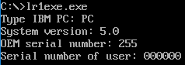
.COM
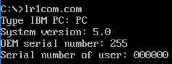

Ответы на контрольные вопросы
Отличия исходных текстов COM и EXE программ:
  - Один сегмент (сегмент кода).
  - Три сегмента (кода, данных, стека).
  - Директива ASSUME (указывает, что сегменты кода и данных начинаются в одном месте) и ORG (задаёт смещение в 100h (256 байт) от нулевого адреса, и служит для резервирования памяти под префикс программного сегмента).
  - Нельзя использовать команды формата mov <регистр>, SEG <имя сегмента>, т.к., в отличие от EXE-файлов, там отсутствует таблица адресации сегментов.

Отличия форматов файлов COM и EXE модулей
    - В COM файле все данные определяются в сегменте кода. Код начинается с адреса 0h, но адресация в сегменте кодов начинается со смещения 100h от начала PSP (рис. 2).
    - В «плохом» EXE файле данные и код содержаться в одном сегменте. Код располагается с адреса 300h, а с 0h идёт Relocation table, по которой строится EXE файл (рис. 3).
    - В «хорошем» EXE файле данные, код и стек разделены по сегментам. В отличии от «плохого» EXE файла, отсутствует директива ORG, поэтому код располагается с адреса 220h (рис. 4).
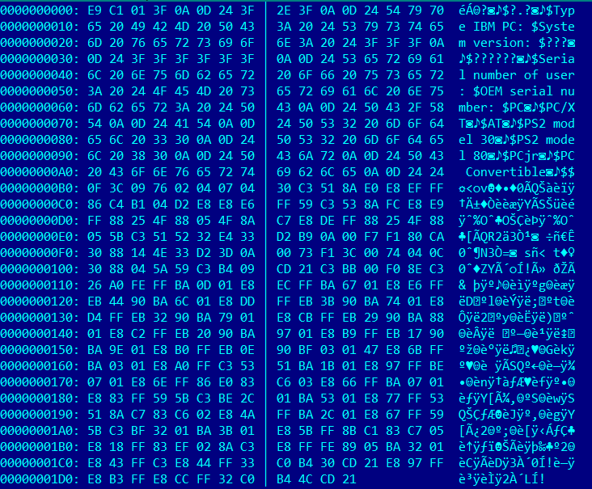
Рисунок 2 – COM файл
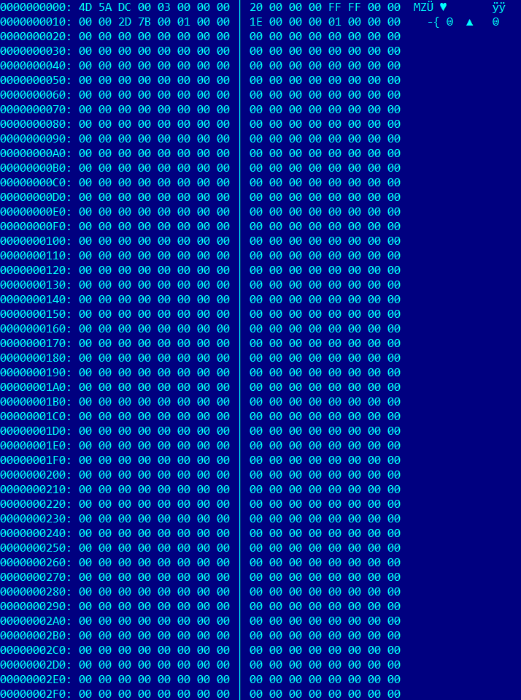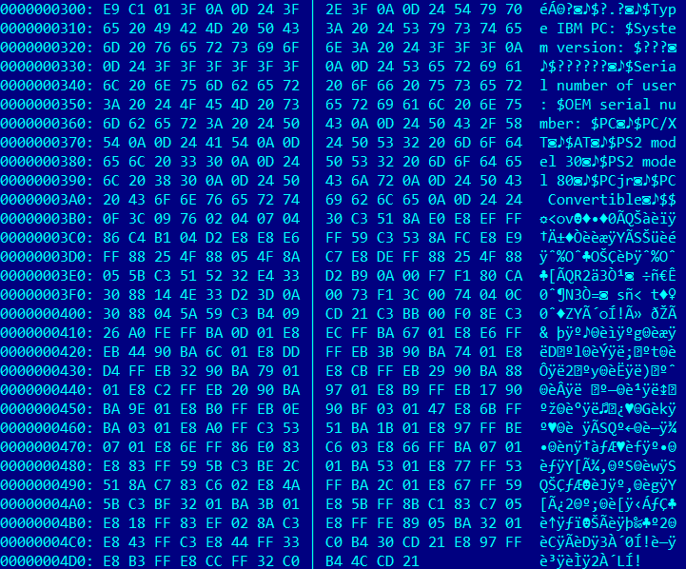
Рисунок 3 – «плохой» EXE файл

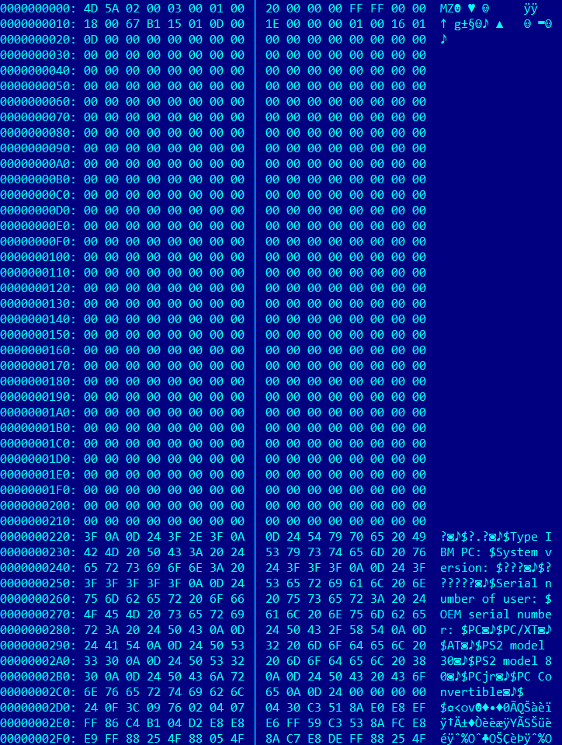
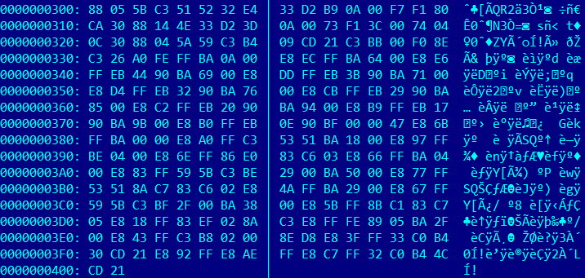
Рисунок 4 – «хороший» EXE файл

Загрузка COM модуля в основную память
- Сначала PSP, затем код и данные, потом стек. Адрес расположения кода – 100h.
PSP.
- Они указывают на начало PSP – 48DD.
- SP = FFFEh – вершина стека. Стек занимает оставшееся после загрузки кода и данных место в сегменте памяти. Диапазон адресов 0h-FFFEh.
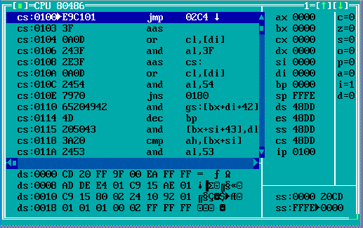
Рисунок 5 – COM файл в отладчике TD.EXE
Загрузка «хорошего» EXE модуля в основную память
- Сначала PSP, затем данные, потом код, в конце стек. DS=48DD, ES=48DD, CS=48FA, SS=48ED.
- До загрузки в DS адреса сегмента данных оба на начало PSP.
- Стек определяется с помощью директивы «DW 12 DUP(?)» в описании сегмента стека.
- С помощью директивы «END», которая указывает метку, с которой должна начинаться программа.
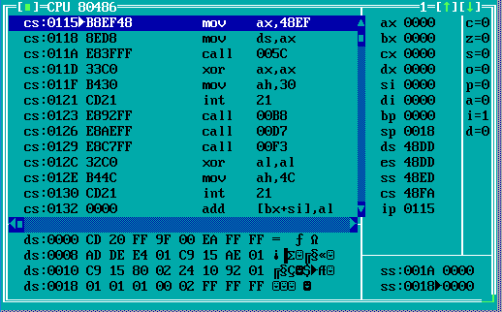
Рисунок 6 – «хороший» EXE файл в отладчике TD.EXE

Вывод.
В ходе данной лабораторной работы было выполнено исследование различий в структурах исходных текстов модулей .COM и .EXE, структур файлов загрузочных модулей и способов их загрузки в основную память путём ответов на контрольные вопросы.

